GP 规培登记手册技能
使用教程
created-by-小喜

从安装到提交，快速上手指南
版本：1.0
2026 年 6 月

一、这个技能能做什么
重要警示
AI 在复杂任务中可能出现卡顿、中断或长时间无响应。如果 AI 超过 8 分钟没有返回结果，请直接输入引导语句让他继续，例如「请继续」「接着上一项提交」「从上一次中断的地方继续」。浏览器登录阶段特别容易卡住——如果浏览器停在登录页面没有继续，请检查是否已登录成功，然后对 AI 说「我已登录，请继续提交」。遇到任何停滞都不要等待，主动引导即可恢复。
这是一套全流程自动化工具，帮你在 gp.itcm.cn（规培管理系统）中完成五类病例资料的登记提交。从上传病例图片到网站表单提交，全部由 AI 自动完成。

支持的五类登记
类别 | 说明 | 上传图片 | 登记表格式
门诊病例 | 门诊就诊的病历记录 | 是 | 序号 | 姓名 | 就诊日期 | 图片位置
手写大病历 | 手写大病历 | 是 | 序号 | 姓名 | 就诊日期 | 图片位置
门诊病种记录 | 门诊特定病种的诊疗记录 | 否 | 姓名 | 就诊日期 | 病历号 | 中医病名 | 西医病名 | 备注
住院病种记录 | 住院期间的病种记录 | 否 | 姓名 | 就诊日期 | 病历号 | 中医病名 | 西医病名 | 备注
临床技术记录 | 临床操作技术记录 | 否 | 姓名 | 就诊日期 | 病历号 | 操作名称 | 备注

二、开始前需要准备的材料

2.1 必需材料
材料 | 说明
病例图片 | 门诊病例和手写大病历需要手写病历的清晰照片或扫描件。接受的格式：jpg、jpeg、png、bmp。如果图片是 heic、webp 等格式，请先转换成 jpg 后再发给 AI。
患者基本信息 | 如果图片中字迹不清，你可能需要口头补充患者的姓名、就诊日期、病历号等。
科室名称 | 每份记录需要填写所属科室（如「心血管内科」「儿科」等），如果图片中看不出来，准备好科别名称。

2.2 根据不同类别额外准备
类别 | 额外需要准备的信息
门诊病种记录 | 该患者需要登记的中医病种名称（如「眩晕」「胸痹」等），AI 会帮你自动补全对应的西医病名和备注。
住院病种记录 | 同上，另需住院编号（可从图片中提取或口头告知）。
临床技术记录 | 需要登记多少条操作记录，每条是「中医四诊」还是其他操作（如「心电图」）。

图片命名规范（重要）
批量处理时，请先将所有待提交的图片放到同一个文件夹中，然后把整个文件夹拖入 WorkBuddy 对话框。
如果一份病例有多页需要拍摄多张图片，只需确保图片文件按连续数字命名（数字代表页码顺序），不需要在文件名中加患者姓名。AI 会从图片内容中自动识别姓名。
相机默认命名即可（只要编号连续）：
IMG_0001.jpg ← 病例 1 第 1 页
IMG_0002.jpg ← 病例 1 第 2 页
IMG_0003.jpg ← 病例 1 第 3 页
IMG_0004.jpg ← 病例 2 第 1 页
IMG_0005.jpg ← 病例 2 第 2 页

也可以在编号前加姓名方便自己辨认（可选）：
张三_01.jpg ← 张三的病例第 1 页
张三_02.jpg ← 张三的病例第 2 页
不要这样命名（AI 无法自动分组）：
❌ 张三病例第1页.jpg、继续.jpg、最后的.jpg （数字不连续）
同时告诉 AI 每组有几张图片，例如：「每份病例有 3 张图片」。AI 会根据连续编号自动将它们归为一组，生成一条登记记录。

2.3 License Key（必需）
本技能需要 License Key 才能使用。如果你还没有，请联系技能提供者获取。拿到 Key 后，在 WorkBuddy 的对话中告诉 AI：
"帮我设置 License Key：XXXX-XXXX-XXXX"
AI 会自动帮你完成首次设置。

三、如何安装技能

步骤 1：下载并安装 WorkBuddy
如果你还没有安装 WorkBuddy，请先到官网下载安装：https://www.workbuddy.cn

步骤 2：将 ZIP 包发给 AI
1. 打开 WorkBuddy，创建一个新对话。
2. 在模型选择中，选择 DeepSeek V4 Pro。
3. 将收到的 ZIP 包文件（gp-outpatient-upload.zip）拖动到对话框中发送给 AI。
4. 输入提示词：
"帮我安装这个技能压缩包，我需要用它来提交 gp.itcm.cn 的规培登记手册"
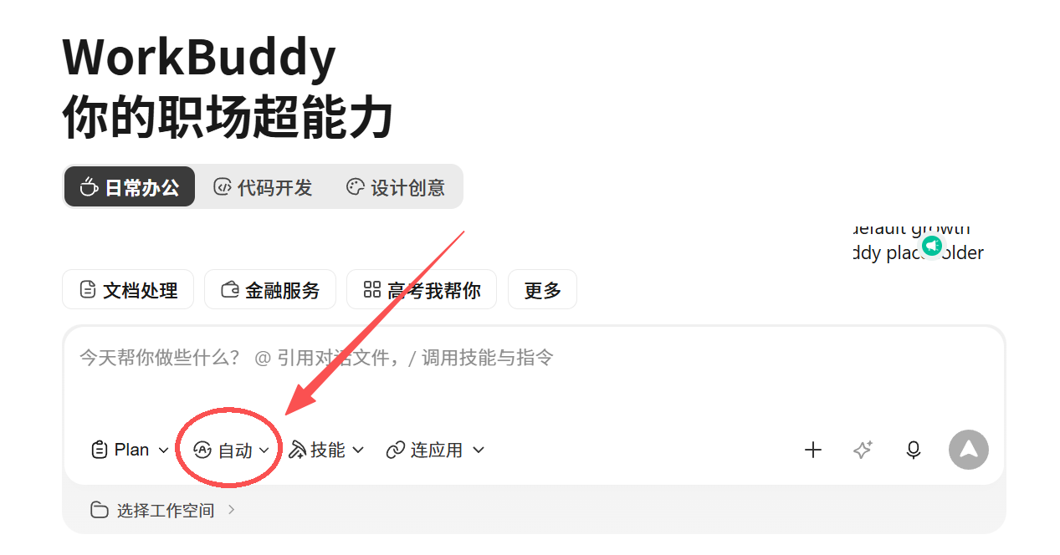
选择 DeepSeek V4 Pro 模型
⚠️ 安装提示
安装过程中 AI 可能会提示「有风险」或弹出安全确认，这是 WorkBuddy 的正常安全机制，技能本身是安全的。请点击继续安装，不要因风险提示而放弃。
AI 会自动解压并安装技能。

步骤 3：安装 Playwright（浏览器自动化依赖）
技能需要 Playwright 来控制浏览器自动提交。安装只需一条指令：
"帮我安装 Playwright 和 Chromium 浏览器"
AI 会自动执行以下操作：
pip install playwright —— 安装 Python 包
playwright install chromium —— 下载 Chromium 浏览器（约 150 MB，仅首次需要）
安装完成后 AI 会告知结果。如果遇到网络问题导致下载失败，AI 会使用国内镜像源重试。
提示：这个步骤也可以和步骤 2 合并，在发送 ZIP 包后一并说「帮我安装这个技能，并安装好 Playwright」。

步骤 4：验证安装
"列出我已安装的技能"
确认 gp-outpatient-upload 出现在列表中。

四、如何使用
核心原则：“把图片发给 AI，告诉它你要做什么，它会引导你一步步完成。”不需要复杂的指令，用自然语言描述就行。
⚠️ 浏览器登录提醒
每次打开浏览器提交都需要重新登录 gp.itcm.cn。如果浏览器停在登录页面没有继续，请检查是否已登录成功，然后对 AI 说「我已登录，请继续提交」。不要等待，AI 需要你的引导信号才会继续。

💡 使用小贴士
① 建议在工作空间中运行：将图片和技能放在同一个 WorkBuddy 工作空间中，方便 AI 直接访问所有文件，避免路径问题。
② 一次性提交多个病例：由于每次打开浏览器都需要重新登录，建议一次性让 AI 上传当天所有需要提交的病例，减少登录次数。
③ 先让 AI 生成登记表：在正式提交之前，先让 AI 读取图片生成登记表预览，你核对无误后再让 AI 提交。这样可以避免提交后才发现信息有误。
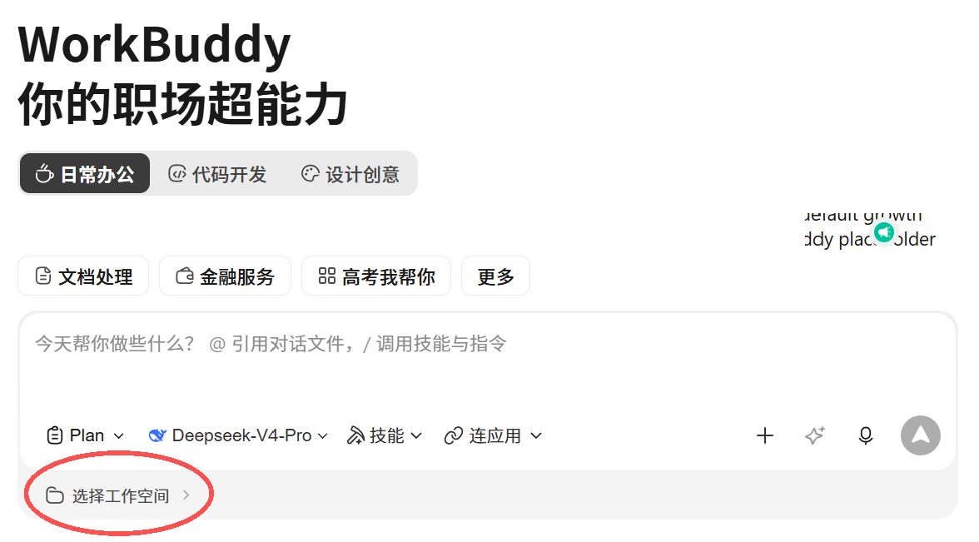
在 WorkBuddy 工作空间中运行

4.1 场景一：提交门诊病例图片
你需要准备：门诊病历的手写图片（jpg/jpeg/png/bmp）。如果一份病例有多页，图片按连续数字命名即可（如 IMG_0001.jpg、IMG_0002.jpg）。
提示词模板（单页病历）：
"帮我提交这些门诊病例图片到 gp.itcm.cn，科室是心血管内科"
提示词模板（多页病历）：
"帮我提交这些门诊病例图片到 gp.itcm.cn，科室是心血管内科。图片已按姓名加页码命名，每份病例有 3 张图片。"
AI 会：
根据你告知的每组图片数量，自动将图片按连续编号分组
列出分组结果请你确认
逐组提取患者姓名和就诊日期
确认无误后，自动提交（多页病历的多张图片合并为一条记录）

4.2 场景二：提交手写大病历图片
你需要准备：手写大病历的图片（jpg/jpeg/png/bmp）
提示词模板：
"帮我提交这些手写大病历图片到 gp.itcm.cn，科室是心血管内科"
流程与门诊病例相同，AI 会自动使用手写大病历的页面路由提交。

4.3 场景三：提交门诊病种记录
你需要准备：
（可选）包含患者信息的病历图片，方便 AI 提取姓名和就诊日期
脑子里想好：该患者登记哪几个中医病种
提示词模板：
"帮我登记门诊病种记录，科室是心血管内科。患者图片在这里：[发图片]，中医病种是眩晕、胸痹"

4.4 场景四：提交住院病种记录
你需要准备：患者病历图片 + 中医病种名称 +（如能提供）住院编号
提示词模板：
"帮我登记住院病种记录，科室是心血管内科，住院编号是 2300000000。中医病种有心悸、心衰"

4.5 场景五：提交临床技术记录
你需要准备：患者病历图片 + 每条操作记录的名称（中医四诊 / 心电图 / 耳穴压丸等）+ 一共多少条记录
提示词模板：
"帮我登记临床技术记录，科室是心血管内科。患者图片在这里：[发图片]，需要登记 1 条中医四诊和 1 条心电图"

4.6 混合场景：多种类一起提交
提示词模板：
"我有一批病例资料需要提交。请先帮我看这些图片分别属于哪个类别，然后分别登记并提交。科室都是心血管内科。"
AI 会先逐张图片分类，列出分类结果请你确认，然后再分别处理每一类。

五、提交过程会发生什么
整个流程分为两个阶段：

阶段一：数据准备（AI 对话中完成）
你在 WorkBuddy 的对话框中与 AI 交互：
AI 读取你的图片，提取患者信息
AI 列出提取结果请你核对
如果信息不全或模糊，AI 会向你询问
对于门诊/住院病种，AI 自动补全西医病名和备注
对于临床技术中的中医四诊，AI 自动补全现病史和舌脉
你确认无误后，AI 生成登记表和提交用的数据文件

阶段二：浏览器自动提交（自动化完成）
确认提交后，AI 会：
启动一个自动化的浏览器窗口，导航到 gp.itcm.cn
如果出现登录页面，WorkBuddy 会弹窗提示你登录
你登录后，AI 会逐条填写表单并提交
提交完成后，浏览器保持打开供你核对
你核对完毕后告诉 AI「已确认」，浏览器自动关闭
注意：整个提交过程你需要做的只有两件事——校对信息 + 登录网站，其余的 AI 全自动完成。

六、常见问题
Q1：图片中有手写字迹，AI 能准确识别吗？
AI 会尽最大努力提高识别准确率。如果遇到字迹模糊、难以辨认的情况，AI 会主动询问你确认，不会自行编造。
Q2：医院名称、其他医院的就诊记录等会被编入备注吗？
不会。技能规则明确要求：严禁在备注中编撰其他医院的就诊记录、检查结果或治疗经过。所有备注内容仅基于当前患者的中医诊断知识生成。
Q3：我的图片是 HEIC 格式怎么办？
门诊病例和手写大病历只接受 jpg、jpeg、png、bmp 四种格式。如果你的图片是 HEIC 格式，请用电脑自带的「照片」或「画图」工具打开，然后「另存为」jpg 格式。
Q4：如果提交中断了怎么办？
告诉 AI 在哪一条记录中断的，AI 会从断点继续提交，不会重复提交已有的记录。
Q5：可以提前看看登记表但不提交吗？
可以。在所有确认环节，AI 都会先生成登记表预览。你可以在 AI 对话中查看登记表内容，确认无误后再让 AI 提交。

⚠️ 免责声明
本程序旨在便利化上传文件，所有操作均在您的本地计算机中运行。本程序不会收集您的任何个人信息，亦不参与任何信息泄露的行为。用户提交的病例数据仅通过浏览器直接传输至 gp.itcm.cn，不经由任何第三方服务器中转。

七、完整示例

示例一：多页门诊病例提交
你的消息：
"帮我提交这几张门诊病例图片到 gp.itcm.cn，科室是心血管内科。图片已按连续数字命名，每份病例有 3 张图片。"

[图片] IMG_0001.jpg、IMG_0002.jpg、IMG_0003.jpg
[图片] IMG_0004.jpg、IMG_0005.jpg、IMG_0006.jpg

AI 的回复：
好的，你告诉我每份病例 3 张图片。我按连续编号自动分组如下：

===== 图片分组结果 =====

[病例 1] — 共 3 页：
→ IMG_0001.jpg（第 1 页）
→ IMG_0002.jpg（第 2 页）
→ IMG_0003.jpg（第 3 页）

[病例 2] — 共 3 页：
→ IMG_0004.jpg（第 1 页）
→ IMG_0005.jpg（第 2 页）
→ IMG_0006.jpg（第 3 页）

请确认以上分组是否正确？

从图片中提取到：
1. 姓名：张三 | 就诊日期：2026-04-21 | 图片：3 张
2. 姓名：李四 | 就诊日期：2026-04-21 | 图片：3 张
请确认。

你的回复：
确认正确，提交吧。

AI 开始自动提交：
好的，开始提交。共 2 条记录（共 6 张图片）。

（浏览器自动打开，逐条提交…）

提交完成！请在浏览器中核对后告诉我。

示例二：门诊病例 + 临床技术混合提交
以下是一个混合类别的全文对话示例：

你的消息：
"帮我提交这几张门诊病例图片和临床技术记录。门诊病例的科室是心血管内科，临床技术的科室也是心血管内科，需要登记 1 条中医四诊。"

[图片1] 沈xx 门诊病历
[图片2] 王xx 门诊病历

AI 的回复：
好的，我先来分类。这两张图片都是门诊病历，属于「门诊病例」类别。另外你还提到了临床技术记录。

—— 门诊病例 ——
从图片中提取到：
1. 姓名：沈xx | 就诊日期：2026-04-21 | 图片：门诊1.jpg
2. 姓名：王xx | 就诊日期：2026-04-21 | 图片：门诊2.jpg
请确认以上信息是否正确？

—— 临床技术记录 ——
请问这两位患者需要登记的临床技术各是什么？是否两位都只需要 1 条中医四诊？还是需要心电图等其他操作？

你的回复：
门诊病例信息正确。临床技术：
沈x瑶登记 1 条中医四诊和 1 条心电图，
王x利登记 1 条中医四诊和 1 条心电图。

AI 的回复：
好的，中医四诊的备注我已自动补全。请确认以下登记表：

门诊病例登记表：
1 | 沈x瑶 | 2026-04-21 | 门诊1.jpg
2 | 王x利 | 2026-04-21 | 门诊2.jpg

临床技术记录表：
沈x瑶 | 2026-04-21 | 中医四诊 | 患者高血压病史，规律服药后血压控制平稳…舌质红，苔白。脉象：弦细。
沈x瑶 | 2026-04-21 | 心电图 | （待补充）
王x利 | 2026-04-21 | 中医四诊 | 患者1年余前确诊高血压…舌质红，苔薄白。脉象：沉细。
王x利 | 2026-04-21 | 心电图 | （待补充）

心电图备注为空，是否需要补充？

你的回复：
沈x瑶心电图备注：窦性心律，左室高电压。
王x利心电图备注：窦性心律，大致正常心电图。
确认提交。

AI 开始自动提交：
好的，开始提交。请稍候…

（浏览器自动打开，完成登录后自动提交）

提交完成！共 4 条记录全部成功。请在浏览器中核对，确认后告诉我，我帮你关闭。

八、几点提醒
图片尽量清晰：手写病历图片越清晰，AI 识别越准确，需要你手动补充的信息越少。
一口一口喂：建议每次提交 5-10 条记录，不要一次性堆砌几十张图片，方便 AI 逐条核对。
科室别忘：每条记录都需要指定科室，如果你忘记说，AI 会问你。
License 次数：每提交一条记录消耗 1 次。提交前 AI 会自动验证剩余次数。如果次数用完，提交会停止。

如有其他问题，直接在 WorkBuddy 对话框中问 AI 即可。

